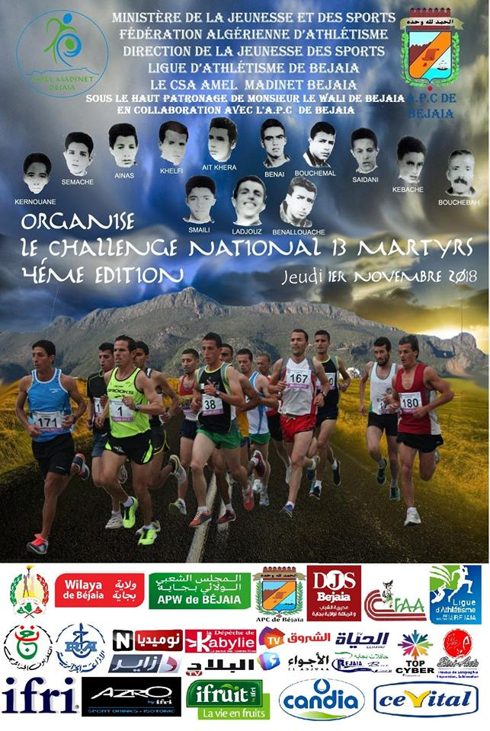

Préambule
Le quatrième challenge National des 13 Martyrs est un événement à inscrire inéluctablement dans le calendrier des manifestations socioculturelles de la capitale des Hammadites, reine du sport et ville du savoir. Cette manifestation sportive, organisée à la mémoire des 13 Martyrs, se déroulera le Jeudi 01 Novembre 2018, une date importante de notre glorieuse guerre de libération nationale.
La compétition, en sa qualité de course pédestre en montagne, permettra à tous les participants de découvrir les sites touristiques ainsi que le patrimoine naturel de notre cité, atout majeur pour développer le secteur touristique.
L’itinéraire tracé : Départ du Stade Benallouache - La Porte Sarrasine - La Brise de mer - Les Oliviers - Le Camp de la marine – La porte de Gouraya - Mosquée Sidi Ouali - Le Musée du Moudjahid - Le Bois sacré - Arrivée au Stade Benallouache.
Cette fiche technique, guide incontournable, élaborée par l’équipe dirigeante, retrace les contours de cette manifestation sportive d’envergure dont les paramètres sont étudiées dans leur moindre détails.
Vive l’Algérie !
Gloire à nos Martyrs !

Palmarès du CSA /AMB
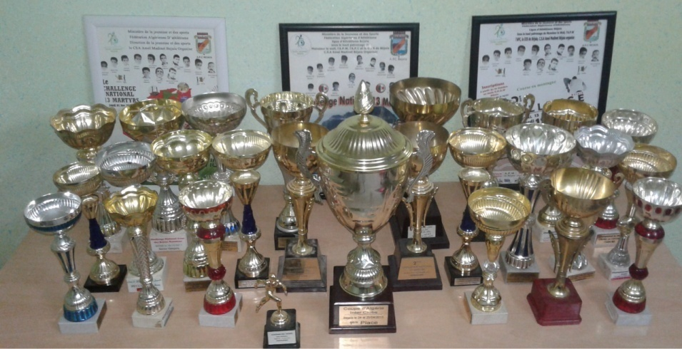

1-Compétitions Internationales :
- Championnat Arabe (Qatar Doha, 2013) : Médaille de Bronze.
- Meeting de Marche (Maroc Casablanca, 2013) : Médaille de Bronze.
- 3éme jeux Arabe des clubs champions (Émirats Arabe Unis, 2015) : 1er place.

2- Compétitions nationales
Championnats d'Algérie | Coupe d’Algérie Marche | Coupe d’Algérie Interclubs | Cross/Equipe | Challenges Cross
Médaille d'Or : 21  Médaille d'Argent : 27  Médailles de Bronze 36 | 1èreplace :03  2° place : 04  3° place : 01 | 1ère place : 01 | 3°Place : 01 | 1ère place : 08  2°Place : 05 3°Place : 03

3- Manifestation sportive organisée :
Le CSA /Amel Madinet Bejaia organise une course de 12km, dénommé challenge des 13 Martyrs, le 01 novembre de chaque année.

REGLEMENT
Article 01 : Le quatrième challenge national des 13 Martyrs, patronné par Mr le WALI de Bejaia, est organisé par le CSA /Amel Madinet Bejaia.
Article 02 : Parcours et distance : Le parcours emprunte des portions variées à travers la Ville de Bejaia.
- Une (01) seule distance est programmée : 12 Km, course ouverte aux athlètes âgés de 18 ans et plus.

Article 03 :
- La compétition est ouverte aux coureurs licenciés et non licenciés (dans les deux sexes).
- Les non licenciés doivent être muni d’une pièce d’identité et d’un certificat médical.

Article 04 : Assurance des athlètes
- Les athlètes assurés par leurs associations bénéficient des garanties accordées par l’assurance liée à leurs licences.
- Il revient aux autres participants de s’assurer personnellement.

Article 05 : Les officiels sont couverts par une assurance souscrite par l’organisation auprès de la SAA
Article 06 : La sécurité pendant la compétition est assurée par :
- La Sûreté de la wilaya.
- Les services de la protection civile.
- Le secteur sanitaire et des signaleurs.
- La Gendarmerie National

Article 07 : Catégories d’âge retenues. Elles donneront lieu, pour chacune d’elles, à un classement séparé.
Catégories | Hommes | Dames
1ère catégorie | 18-26 ans. | 18-26 ans.
2ème catégorie | 27-34 ans | 27-34 ans.
3ème catégorie | 35-44 ans. | 35 ans et plus.
4ème catégorie | 45-54 ans | /
5ème catégorie | 55 ans et plus | /
Article 08 : Engagements et inscriptions :

Ils s’effectueront soit :

- Directement au siège du club CSA/AMB, sis au stade OPOW, tous les jours 09h00 à18h00, et ce, jusqu’au Mercredi 31.10.2018.

- Par email, en format Word : ambathletisme06@gmail.com. Délai de rigueur : Mardi 30.10.2018 à minuit.

IMPORTANT : Pour les participants désirant être hébergés, prière de remplir les feuilles d’engagement et les retourner avant le Mardi 30.10.2018 à minuit.

Article 09 : Le départ et l’arrivée auront lieu au stade BENALLOUACHE, Route de Sétif.

Article 10 : Date et Horaire du départ : 09h00.

Article 11 : Le rassemblement des coureurs est fixé à 30 minutes avant l’heure du départ.

Article 12 :
- Des postes de contrôle seront installés sur tout le parcours.
- Les services médicaux seront habilités à mettre hors course tout concurrent jugé inapte à continuer l’épreuve.
Article 13 : Il est indiqué que les coureurs participent à la compétition sous leur propre responsabilité.
En cas d’accident ou de défaillance consécutive à un mauvais état de santé, eux seuls en sont responsables et par conséquent ils n’auront droit à un aucun recours à l’encontre des organisateurs.

Article 14 : Des postes de ravitaillement en quantité suffisante seront placés sur le parcours.

Article 15 : Les vestiaires étant insuffisants, il est recommandé aux concurrents de venir en tenue de course et de confier leurs affaires personnelles à un de leurs proches.
Article 16 : Jury : placé sous la responsabilité d’un juge arbitre, assisté des commissaires de course responsables de la régularité de l’épreuve, son pouvoir de décision est sans appel.

Article 17 : Les participants sont tenus de se conformer aux règlements régissant ce challenge.

Article 18 : L’hébergement et la restauration se feront au niveau des établissements scolaires.

Article 19 : Récompenses :
- Les cinq premiers au classement général dans chaque sexe, recevront des primes.
- Les cinq premiers de chaque catégorie seront primés.
- Il n’y aura pas de cumul dans les récompenses (classement général et par catégorie).
- Des tee-shirts seront remis à tous les concurrents franchissant la ligne d’arrivée.

Programme
Mardi 30 Octobre 2018 | Mercredi 31 Octobre 2018 | Jeudi 1er Novembre 2018
Direction de la Jeunesse et des Sports | Au stade OPOW | Au stade Benallouache
14h00 : - Défilé des écoles  * Itinéraire : Direction de la Jeunesse  et des Sport - Siège de l’APC Béjaia.  * Participation : Ecoles d’athlétisme des  Clubs de la Ville de Bejaia, les sponsors  du challenge, la Fanfare et les Scouts  musulmans.  *Arrivée au siège de l’APC : Levée des  couleurs | 15h30: - Accueil des délégations -Accréditation -Remise des dossards. -Acheminement des différentes délégations vers les lieux d’hébergement. | 06h00 : -Rassemblement des officiels 08h00 : -Rassemblement des coureurs 09h00 : -Départ de la course 11h00 : -Remise des récompenses.

Parcours
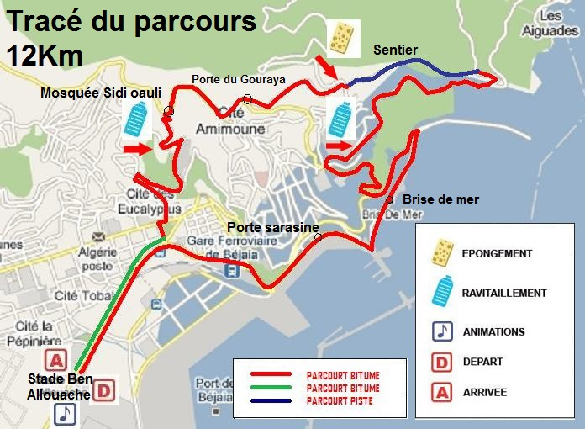

Tableau des récompenses
Rang | Classement des AS |  | Classement par catégorie
 | Hommes | Dames | Hommes |  |  |  |  | Dames
 |  |  | 18-26 ans | 27-34 ans | 35-44ans | 45-54 ans | 55ans et + | 18-26 ans | 27-34 ans | 35ans et +
1er | 50 000,00 | 30 000,00 | 5000,00 | 5000,00 | 5000,00 | 5000,00 | 5000,00 | 5000,00 | 5000,00 | 5000,00
2ème | 30 000,00 | 20 000,00 | 4000,00 | 4000,00 | 4000,00 | 4000,00 | 4000,00 | 4000,00 | 4000,00 | 4000,00
3ème | 20 000,00 | 15 000,00 | 3000,00 | 3000,00 | 3000,00 | 3000,00 | 3000,00 | 3000,00 | 3000,00 | 3000,00
4ème | 15 000,00 | 10 000,00 | 2000,00 | 2000,00 | 2000,00 | 2000,00 | 2000,00 | 2000,00 | 2000,00 | 2000,00
5ème | 10 000,00 | 8000,00 | 1000,00 | 1000,00 | 1000,00 | 1000,00 | 1000,00 | 1000,00 | 1000,00 | 1000,00

Lauréats 3ème édition

Rang | Hommes |  | Dames
1° | ATHAMNA N/Eddine | Khenchela | DAHMANI Kenza | Sétif
2° | HAID Billel | Jijel | AIT ATHMANE Sihem | Bejaia
3° | ITIM Nabil | Constantine | HAMAS Fadéla | Tizi Ouzou
4° | KAHIA Aissa | Boumerdès | MERAR Hafida | Oran
5° | BELKHIR Aissa | Boumerdès | MESSAOUDI Nassima | Médéa
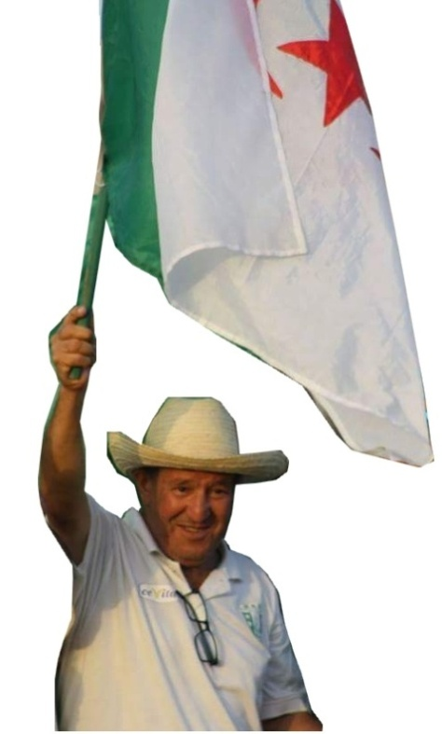
Reconnaissance

Les athlètes, entraineurs et dirigeants du CSA / AMBejaia se joignent à moi pour vous témoigner notre sincère reconnaissance et vous exprimer notre profonde gratitude pour tous les efforts que vous ne cessez de fournir depuis la nuit des temps ainsi que le rôle réellement moteur que vous jouez toujours pour donner à l’athlétisme béjaoui la place qui lui revient dans le mouvement sportif national. Comme nous tenons à vous remercier pour votre dévouement continu au travail où vous ne ménagez ni votre temps, ni votre énergie pour épauler les acteurs de la scène sportive athlétique locale, en particulier, et national en général. C’est avec un plaisir non dissimulé et une confiance toujours renouvelée que nous vous trouvons dans nos rangs, à nos côtés pour bénéficier encore de votre sagesse et de vos conseils très utiles.
Merci de nous consacrer ainsi de votre temps et d’être à l’écoute. Nous osons espérer pouvoir encore avoir le plaisir de compter aussi longtemps sur votre présence parmi nous et tirer profit de votre expérience.
Monsieur MESSAOUDI Djoudi, chapeau bas et croyez en l’expression de notre profond respect !

Le Président du CSA / AMB,
HIIHAT

Hommage

‘’Le souvenir est le parfum de l’âme’’
Cette citation philosophique de la romancière George SAND est en corrélation parfaite avec celui qui était encore dans un passé récent un athlète de notre club. Il s’agit de CHERIFI Fayçal, un sportif modèle du genre, engagé et apprécié de tous. Les moments passés avec lui nous ont permis de le découvrir et de l’adorer. Sa bonne humeur et son état d’esprit nous manquent. Il avait su, durant la période vécue avec nous, laisser une empreinte qui restera gravée dans nos mémoires, non sans affecter nos cœurs. Malheureusement, il ne pourra pas assister à cette quatrième édition, la faucheuse en a voulu autrement. Cependant, sa silhouette, rôde autour de nous ; il sera présent dans nos esprits et nous honorerons sa mémoire en allant de l’avant pour être les meilleurs comme il le souhaitait de son vivant. Ainsi, ‘’Nous pleurons un mort, nous saluons un immortel’’. Que Dieu ait son âme et que ses bénédictions s’étendent sur lui.

REPUBLIQUE ALGERIENNE DEMOCRATIQUE ET POPULAIRE
MINISTERE DE LA JEUNESSE ET DES SPORTS
DIRECTION DE LA JEUNESSE ET DES SPORTS DE BEJAIA
FEDERATION ALGERIENNE D’ATHLETISME
LIGUE D’ATHLETISME DE LA WILAYA DE BEJAIA A.M.B

HEBERGEMENT
RESTAURATION
N° | NOM | PRENOM | D.N |  |  | Wilaya | C.W | Oui | Non
 |  |  | J | M | A
1
2
3
4
5
6
7
8
9
10

L’hébergement (une nuitée) se fera au niveau des Établissements scolaires, des auberges. Quant à la restauration, elle aura lieu au niveau d’un établissement scolaire : 1000 DA (Une nuitée +1 diner)

NB : Confirmation des engagements

Le Mardi 30 Octobre 2018 avant Minuit : ambathletisme06@gmail.com

Remise des Dossards le Mercredi 31 Octobre 2018 de 09h00 à 19h00 au stade OPOW
Aucune Inscription ne se fera le Jour de la Compétition (01 Novembre 2018)

Pour de plus amples informations contactez: 0560161929 - 0553890750

